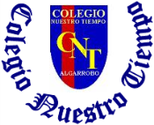
Colegio Nuestro Tiempo - R.B.D.: 14.507-6
Profesora Francisca Álvarez
Ed. Diferencial: Verónica Hernández
Guía Articulada
Lenguaje y Comunicación – Artes Visuales
Tercero Básico
Semanas N°28 y N°29
20 de septiembre – 01 de octubre

Nombre: _______________________________________________________________________________

Semana 28: ¿Qué es un texto descriptivo?
OA: Escuchar y seguir la lectura “El ogro de Zeralda” , “La escuela pequeña” y “Biblioburro”.
OA: Identificar y aplicar el uso de un texto descriptivo.

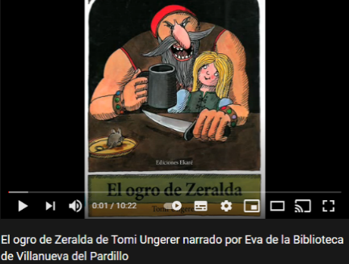
I. Dirígete al CLASSROOM DE LENGUAJE y mira el video “EL ogro de Zeralda” recuerda seguir la lectura.

II. Dirígete a tu libro del estudiante página 28 y responde en tu cuaderno, las preguntas relacionadas al cuento “El ogro de Zeralda”.
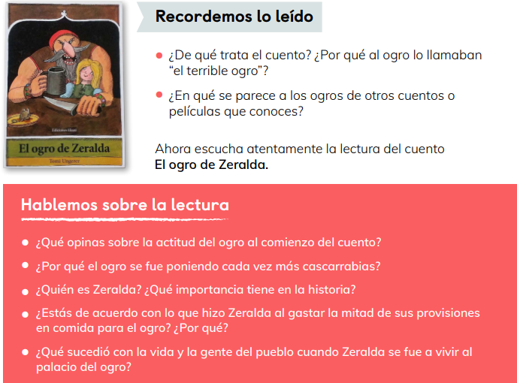

III. Lee el cuadro de la página 28 del libro del estudiante sobre “El texto descriptivo”
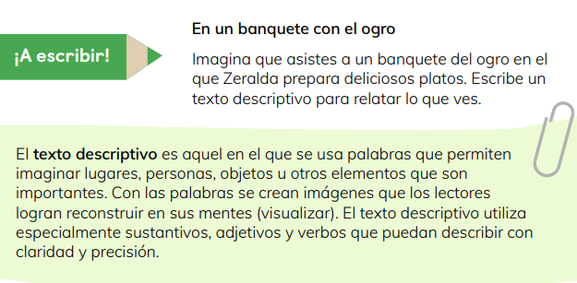

IV. Dirígete a tu libro de actividades, lee las instrucciones y realiza tu texto descriptivo. Recuerda revisar tu texto. Una vez finalizado, realiza el ticket de salida N°10.
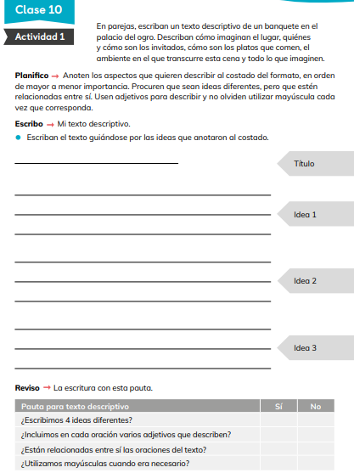

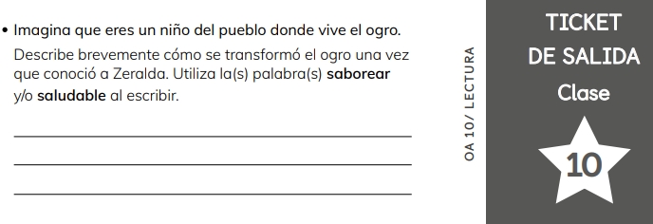

Semana 29
V. Dirígete a tu libro del estudiante página 31, lee el texto “La escuela pequeña” y luego responde las actividades de la página 18 y 19 del libro de actividades.
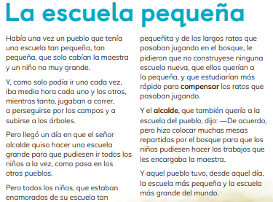

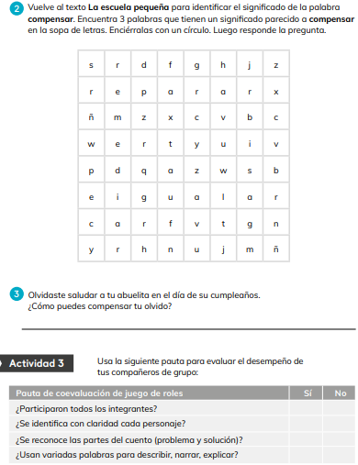

VI. Dirígete al CLASSROOM DE LENGUAJE y mira el video “BIBLIOBURRO” recuerda seguir la lectura.
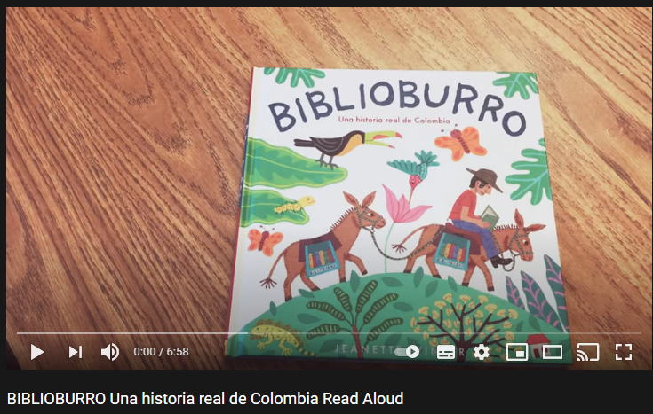

DESAFÍO
Piensa en ti, mírate a un espejo y descríbete.
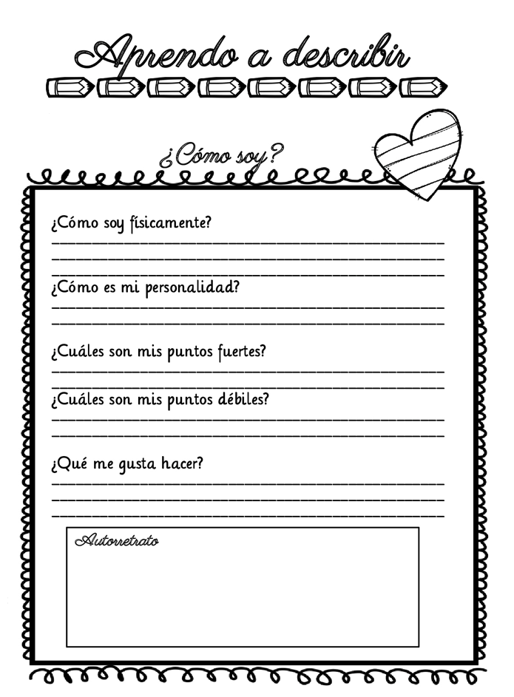

¡ATENCIÓN! : Estas actividades se realizarán en casa y se revisarán al final de cada clase.
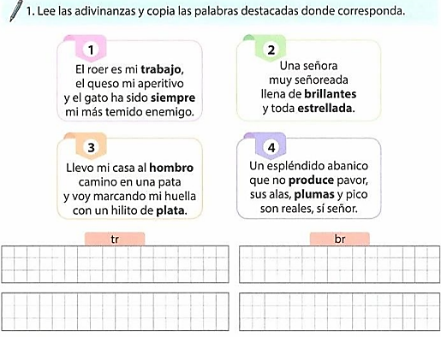

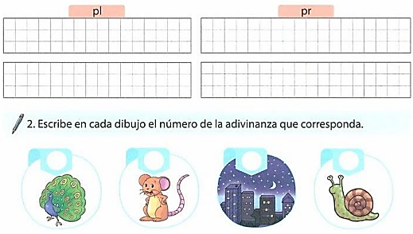

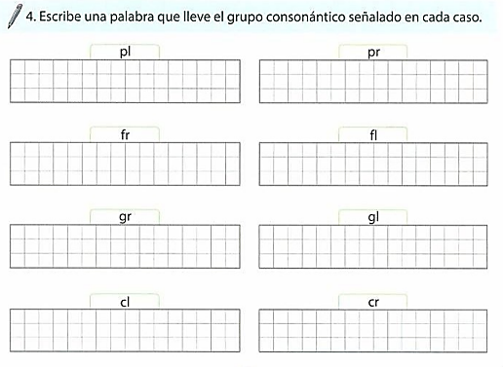

Articulación con Artes Visuales
OA: Identificar seres mitológicos de Chiloé.
OA: Realizan boceto de un ser mitológico.

Semana 28: Seres mitológicos de Chiloé
Actividad 1: Lee cada descripción y observa cada imagen de los seres mitológicos.
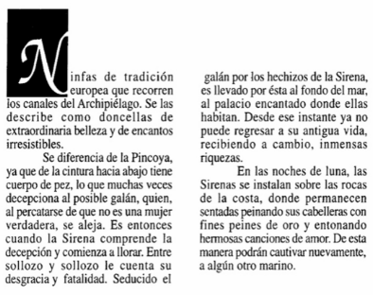
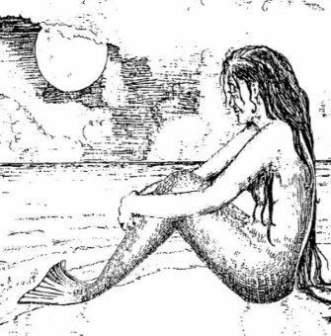

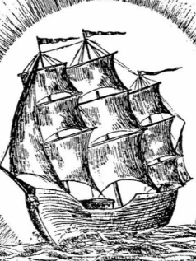
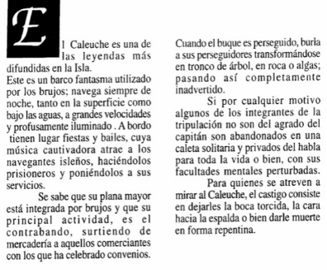

Actividad 2. Semana 28
A partir de los mitos de Chiloé, dibuja uno de los seres mitológicos mencionados en clases. Luego preséntalo en clases.
Actividad 3 Semana 29
Con ayuda de tus padres, busca un ser mitológico que no se haya mencionado en clases. Luego cuenta en la clase de la semana 29 que ser encontraste.

Actividad 4 Semana 29
En una hoja blanca realiza un dibujo de tu propio ser mitológico. Recuerda escribir el nombre de tu ser mitológico. Luego preséntalo en clases.
¡Recuerda! En caso de tener dudas o consultas sobre las actividades de alguna guía, no duden en escribir al correo francisca.alvarez@nuestrotiempo.cl o veronica.hernandez@nuestrotiempo.cl
Así mismo, enviar fotos y/o enviar las guías a través de CLASSROOM para ser revisadas y entregar retroalimentación de sus trabajos.

